Mall GmbH
Hüfinger Str. 39-45
78166 Donaueschingen
Deutschland

Markus Böll
Pressesprecher
Telefon: +49 771 8005-131
markus.boell@mall.info

Dr. Christine Scheib
Presseabteilung
Telefon: +49 771 8005-133
christine.scheib@mall.info

17. April 2023
Ratgeber Rückstauschutz jetzt in aktualisierter 3. Auflage

Überflutungs- und Rückstauschutz – aktuell wie nie
Drei Jahre nach der letzten Veröffentlichung ist jetzt die 3. aktualisierte Auflage des Ratgebers Überflutungs- und Rückstauschutz von Mall erschienen. Alle Beiträge wurden überarbeitet und inhaltlich aktualisiert. Der Ratgeber richtet sich an Planungsbüros, Kommunen, Handwerksbetriebe und die Wohnungswirtschaft, aber auch an Eigentümer von potentiell gefährdeten Grundstücken und Gebäuden.
Starkregenereignisse treten zwar immer räumlich begrenzt, dafür aber häufiger und intensiver auf. Für Immobilien bedeutet das eine doppelte Gefährdung – durch Überflutung und durch einen möglichen Rückstau aus überlasteten Kanalisationen. Nach einer Einordnung des Starkregen-Themas in die aktuelle Diskussion zum Klimawandel beschreiben die Autorinnen und Autoren mögliche städtebauliche Ansätze und Maßnahmen zur Verringerung des Starkregenrisikos, die technischen Optionen für konkrete bauliche Maßnahmen sowie Aspekte des Versicherungsschutzes. Ein Beitrag, der die zu ergreifenden Maßnahmen von den einschlägigen Normen ableitet sowie typische Anwendungsbeispiele aus unterschiedlichen Branchen runden den Ratgeber inhaltlich ab. Die in der Fachbuchreihe „Ökologie aktuell“ erscheinende Broschüre kann unter www.mall-umweltsysteme.at/infomaterial zum Preis von 15 Euro inkl. MwSt. und zzgl. Versandkosten bestellt werden (ISBN 978-3-00-060966-4).

1.451 Zeichen (mit Leerzeichen)
Ratgeber Rückstauschutz jetzt in aktualisierter 3. Auflage

Überflutungs- und Rückstauschutz – aktuell wie nie
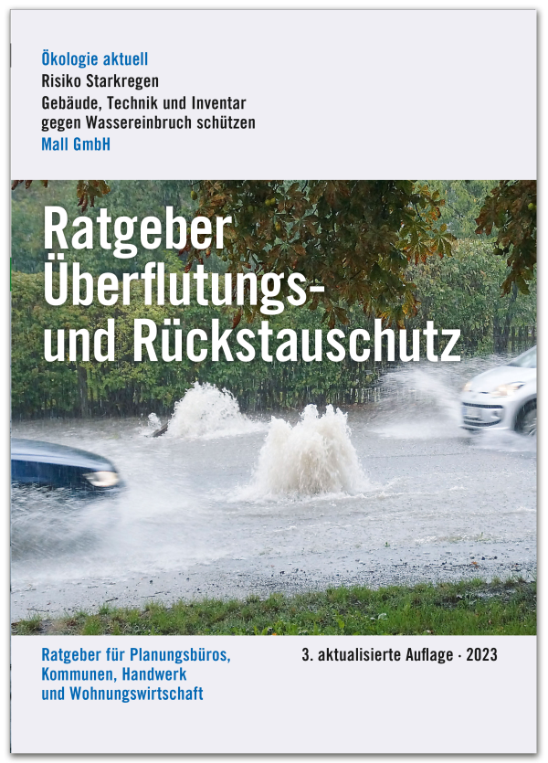

Bildunterschrift: Der Ratgeber Rückstauschutz von Mall ist in einer 3. aktualisierten Auflage erschienen. (Mall GmbH)

Pressemitteilung und Abbildung sind online unter
www.mall-umweltsysteme.at/aktuelle-pressemitteilungen abrufbar.
Weitere Informationen zur Mall-Produktpalette gibt es unter www.mall-umweltsysteme.at.
Belegexemplar erbeten an:
Mall GmbH
Markus Böll
Hüfinger Straße 39-45
78166 Donaueschingen
Deutschland
Über Mall
Mall bietet Systemlösungen für die Regenwasserbewirtschaftung, Abscheider, Kläranlagen, Pumpstationen und Pelletspeicher. 500 Mitarbeiter erwirtschafteten 2022 einen Umsatz von 106 Mio. Euro.

